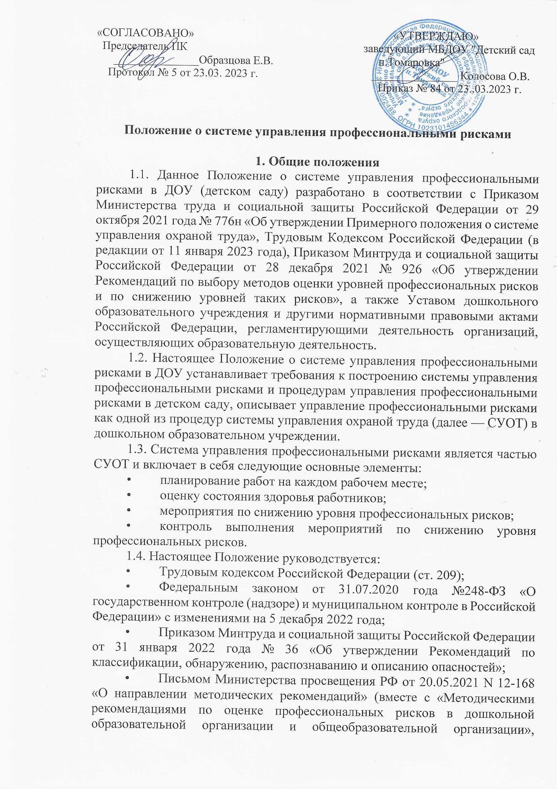

утвержденные постановлением Исполкома Профсоюза работников народного образования и науки РФ от 25.12.2020 года № 5-11);
• ГОСТом 12.0.230.5-2018 Межгосударственный Стандарт «Система стандартов безопасности труда. Системы управления охраной труда. Методы оценки риска для обеспечения безопасности выполнения работ»;
• Положением о СУОТ в ДОУ;
• Положением о системе управления профессиональными рисками в ДОУ.
1.5. Оценку профессиональных рисков осуществляют для выявленных наиболее опасных производственных объектов, технологических процессов и профессий работников дошкольного образовательного учреждения с целью разработки мероприятий по предупреждению возможных опасностей и снижению уровня профессионального риска и планирования работ по улучшению условий труда работников. 1.6. Эффективными мероприятиями по снижению уровня профессиональных рисков в детском саду являются административно-общественный контроль за состоянием условий труда и образовательной деятельности и подготовка (обучение) по охране труда.

2. Основные термины и понятия
2.1. Профессиональный риск — вероятность причинения вреда жизни и (или) здоровью работника в результате воздействия на него вредного и (или) опасного производственного фактора при исполнении им своей трудовой функции с учетом возможной тяжести повреждения здоровья.
2.2. Порядок оценки уровня профессионального риска устанавливается федеральным органом исполнительной власти, осуществляющим функции по выработке государственной политики и нормативно-правовому регулированию в сфере труда с учетом мнения Российской трехсторонней комиссии по регулированию социально-трудовых отношений.
2.3. Управление профессиональными рисками — комплекс взаимосвязанных мероприятий и процедур, являющихся элементами системы управления охраной труда и включающих в себя выявление опасностей, оценку профессиональных рисков и применение мер по снижению уровней профессиональных рисков или недопущению повышения их уровней, мониторинг и пересмотр выявленных профессиональных рисков.
2.4. Система управления охраной труда (СУОТ) — комплекс взаимосвязанных и взаимодействующих между собой элементов, устанавливающих политику, цели в области охраны труда и процедуры по достижению цели исключения любых травм, профессиональных заболеваний, аварий и инцидентов. 2.5. Производственная деятельность — совокупность действий работников с применением средств труда, необходимых для превращения ресурсов в готовую продукцию, включающих в себя производство и переработку различных видов сырья, строительство, оказание различных видов услуг.
2.6. Условия труда — совокупность факторов производственной среды и трудового процесса, оказывающих влияние на работоспособность и здоровье работника.
2.7. Вредный производственный фактор — фактор производственный среды или трудового процесса, воздействие которого может привести к профессиональному заболеванию работника.
2.8. Опасный производственный фактор — фактор производственной среды или трудового процесса, воздействие которого может привести к травме или смерти работника.
2.9. Безопасные условия труда — условия труда, при которых воздействие на работающих вредных и (или) опасных производственных факторов исключено либо уровни их воздействия не превышают установленных нормативов.
2.10. Рабочее место — место, где работник должен находиться или куда ему необходимо прибыть в связи с его работой и которое прямо или косвенно находится под контролем работодателя.

3. Организация идентификации опасностей и оценки риска
3.1. Для минимизации возможности причинения вреда здоровью работника заведующим ДОУ организовывается система управления профессиональными рисками. Таким образом, разрабатывается комплекс взаимосвязанных мероприятий, являющихся элементами системы управления охраной труда и включающих в себя меры по выявлению, оценке и снижению уровней профессиональных рисков.
3.2. С целью организации процедуры управления профессиональными рисками заведующий с учетом типа и специфики деятельности детского сада устанавливает (определяет) порядок (алгоритм) реализации следующих мероприятий по управлению профессиональными рисками:
• выявление опасностей;
• оценка уровней профессиональных рисков;
• снижение уровней профессиональных рисков.
3.3. Для выявления опасностей могут использоваться следующие источники информации:
• нормативные правовые и технические акты, справочная и научно-техническая литература, локальные нормативные акты и др.;
• результаты производственного контроля за соблюдением санитарных правил и выполнением санитарно-противоэпидемических (профилактических) мероприятий;
• результаты аттестации рабочих мест;
• результаты санитарно-эпидемиологической оценки готового питания детей;
• результаты наблюдения за технологическим процессом, производственной средой, рабочим местом, работой подрядных организаций, внешними факторами (дорогами, организацией питания, климатическими условиями и т.д.);
• результаты анализа анкет, бланков, опросных листов и т.д.;
• результаты аудита (опроса) работников детского сада;
• опыт практической деятельности.
3.4. Оценка профессиональных рисков в ДОУ проводится в несколько этапов:
• создание комиссии для проведения оценки рисков;
• выбор методов оценки рисков;
• составление плана-графика работ по оценке рисков.
3.5. В целях организации работы по управлению профессиональными рисками заведующим детским садом издает Приказ о мероприятиях по управлению профрисками, предусматривающий создание комиссии по идентификации опасностей и оценке рисков, в состав которой включаются специалист по охране труда (в случае его отсутствия – лицо, исполняющее функции специалиста по охране труда), уполномоченный по охране труда профсоюзного комитета и работники ДОУ (завхоз, старший воспитатель и т.д.). При необходимости в состав комиссии могут быть включены эксперты из сторонних организаций.
3.6. Лица, проводящие оценку профессиональных рисков, должны знать опасности, присущие оцениваемой деятельности и применяемые меры по их управлению.
3.7. Специалист по охране труда (ответственный за охрану труда) осуществляет информирование работников с результатами оценки рисков, связанных с выполняемой ими деятельностью, включая работников сторонних организаций, выполняющих работы на объектах дошкольного образовательного учреждения.
3.8. В рамках подготовки комиссии по идентификации опасностей и оценке рисков может быть организовано:
• обучение по охране труда работников (желательно очное);
• ознакомление работников с результатами проведенной специальной оценки условий труда и производственного контроля в детском саду;
• изучение основных нормативных правовых актов, регулирующих процесс создания и функционирования СУОТ;
• изучение опыта оценки профессиональных рисков в дошкольном образовательном учреждении, результатов мониторинга и контрольных мероприятий систем управления профессиональными рисками.
3.9. В рамках информирования работников сторонних организаций заведующий ДОУ:
• определяет структуры и назначает ответственных исполнителей, предназначенных для информирования подрядчиков и посетителей о своих требованиях в области обеспечения безопасных условий труда. При этом информация должна соответствовать опасностям и профессиональным рискам, связанным с выполняемой работой и предусматривать уведомление о последствиях невыполнения условий соответствия требованиям безопасности;
• информирует работников сторонних организаций об имеющихся средствах оперативного контроля (системы контроля прохода на территорию и т.п.).
3.10. В отношении работников сторонних организаций обмен информацией должен включать:
• требования охраны труда, относящиеся к посетителям;
• процедуры эвакуации и реакция на сигналы тревоги;
• контроль перемещения;
• контроль доступа и требования по сопровождению;
• средства индивидуальной защиты, которые необходимо применять.
3.11. Оценку рисков проводят как на каждом рабочем месте индивидуально, так и, разбив рабочие места по группам, в каждой из которых работники одинаковых профессий выполняют аналогичные трудовые функции, например, воспитатели, социальный педагог, педагог-психолог.
3.12. Факторы опасности фиксируются по итогам контрольного обхода рабочих мест, опроса работников, наблюдения за действиями работников во время выполнения ими трудовых функций.
3.13. Причины опасных ситуаций и событий, приводящих к ним, анализируются с точки зрения организации труда, условий труда, действий работников, соблюдения требований охраны труда, опасных приёмов трудовой деятельности, организации руководства дошкольного образовательного учреждения.
3.14. Учитываются опасные ситуации, возникающие как при обычном ходе рабочего процесса, так и в исключительных и редких ситуациях. Исключительными и редкими ситуациями в ДОУ можно считать следующие:
• аварийная ситуация;
• внештатная ситуация;
• замена работника другим (по причине отпуска, болезни и др.);
• ремонт, уборка во время работы.
3.15. Анализ причин, приводящих к опасной ситуации, включающий установление цепи событий, приводящих к опасной ситуации, учитывается при разработке мероприятий по предотвращению рисков.
3.16. При идентификации опасностей выявляются работники, которые могут быть по разным причинам наиболее подвержены опасностям.
3.17. При идентификации опасностей составляется график, с помощью которого комиссия может ориентироваться, сколько времени имеется в наличии для работы на том или ином рабочем месте (группе рабочих мест).
3.18. График также предоставляет заведующему детским садом возможность контролировать процесс оценки рисков.
3.19. Все члены комиссии должны быть заранее ознакомлены с возложенными обязанностями по процедуре оценки профрисков. Кроме того, следует учесть, что работники могут выполнять свои должностные обязанности не в одном кабинете или помещении, а на территории детского сада (например, работник по обслуживанию зданий и сооружений), что приводит к увеличению времени поиска возможных рисков.
3.20. В ходе подготовки к проведению процедуры оценки профрисков могут быть использованы материалы проверок органов государственного контроля (надзора) за соблюдением трудового законодательства, в том числе результаты производственного контроля, а также материалы расследований несчастных случаев на производстве и профзаболеваний.

4. Идентификация опасностей и оценка рисков
4.1. Идентификация опасностей осуществляется путем обнаружения, распознавания и описания опасностей, включая их источники, условия возникновения и потенциальные последствия при управлении профессиональными рисками в соответствии с «Рекомендациями по классификации, обнаружению, распознаванию и описанию опасностей», утвержденные Приказом Минтруда и соцзащиты Российской Федерации от 31.01.2022 года № 36.
4.2. На первоначальном этапе формируется перечень рабочих мест, на которых необходимо провести работы по идентификации опасностей.
4.3. При составлении перечня рабочих мест заведующий ДОУ анализирует, уточняет и вносит в перечень следующую информацию:
• наименование должностей (профессий) работников детского сада;
• выполняемые на рабочих местах операции и виды работ;
• места выполнения работ; Источник: https://ohrana-tryda.com/node/4277
• используемые при выполнении работ или находящиеся в местах выполнения работ здания и сооружения, оборудование, инструменты и приспособления, сырье и материалы;
• возможные аварийные ситуации при выполнении работ или в местах выполнения работ;
• описание и причины несчастных случаев и других случаев травмирования;
• вредные и (или) опасные производственные факторы, имеющиеся на рабочем месте по результатам СОУТ.
Информация о технологическом процессе собирается и анализируется с учетом не только штатных условий своей деятельности, но и случаев отклонения в работе, в том числе связанных с возможными авариями.
4.4. Работы по идентификации опасностей осуществляются с привлечением специалиста по охране труда, комиссии по охране труда, работников или уполномоченных ими представительных органов.
4.5. Обследование рабочих мест в дошкольном образовательном учреждении включает:
• обход рабочих мест с осмотром территории (производственных помещений), проходов на рабочие места и путей эвакуации;
• наблюдение за выполнением работниками порученной им работы и их действиями;
• выявление опасностей и оценку применяемых (существующих) мер контроля (диалог с руководителем работ и работниками);
• выявление источников опасностей и (или) опасных ситуаций (инициирующих событий), связанных с выполняемой работой.
4.6. Для идентифицированных опасностей определяются существующие меры управления, такие, например, как:
• средства коллективной защиты – ограждение машин, блокировки, сигнализации, предупредительные огни, сирены;
• административные меры управления – надписи о соблюдении безопасности, предупреждения, маркировка опасных зон, маркировка пешеходных дорожек, процедуры обеспечения безопасности, проверки оборудования, контроль доступа, системы обеспечения безопасности работы, наряды - допуски на проведение работ, инструктажи по охране труда т.д.;
• организационные меры – замена оборудования, машин и механизмов, модернизация существующего оборудования, машин и механизмов и т.д.;
• средства индивидуальной защиты.
4.7. Опасности, связанные с вредными факторами, которые могут привести к возникновению профессиональных заболеваний, а также результаты оценки, которые относятся к таким опасностям, должны быть представлены в материалах специальной оценки условий труда. Меры по снижению связанных с ними рисков необходимо представить в плане мероприятий по улучшению и оздоровлению условий труда. Указанные опасности и связанные с ними риски не повторяют в оценке профессиональных рисков. Однако следует учитывать присущие рабочему месту опасности, которые по каким-либо причинам отсутствуют в карте специальной оценки условий труда (повышенная яркость освещения, отраженная блесткость и т.п.).

5. Оценка уровня профессиональных рисков
5.1. В соответствии с Приказом Минтруда и соцзащиты Российской Федерации от 29.10.2021 года №776н (пункт 22), оценка уровня профессиональных рисков, связанных с выявленными опасностями в дошкольном образовательном учреждении, осуществляется для всех идентифицированных опасностей.
5.2. При описании процедуры управления профессиональными рисками работодателем учитывается следующее:
• управление профессиональными рисками осуществляется с учетом текущей, прошлой и будущей деятельности работодателя;
• тяжесть возможного ущерба растет пропорционально увеличению числа людей, подвергающихся опасности;
• все оцененные профессиональные риски подлежат управлению;
• процедуры выявления опасностей и оценки уровня профессиональных рисков должны постоянно совершенствоваться и поддерживаться в рабочем состоянии с целью обеспечения эффективной реализации мер по их снижению;
• эффективность разработанных мер по управлению профессиональными рисками должна постоянно оцениваться.
5.3. При идентификации опасностей и оценки профессиональных рисков в ДОУ необходимо рассмотреть:
• трудовые процессы и их параметры;
• опасные вещества;
• оборудование, инструменты и приспособления;
• типовые работы (работы, выполняемые на регулярной основе);
• техническое обслуживание, техническая диагностика, ремонт оборудования, приспособлений;
• нетиповые работы, включая, выезды за пределы рабочего места (командировки);
• деятельность всего персонала, имеющего доступ к рабочему месту, включая подрядчиков и посетителей;
• опасности, возникающие вне рабочего места и способные негативно повлиять на здоровье и безопасность лиц, работающих на рабочих местах;
• опасности, возникающие вблизи от рабочего места.
5.4. Выбор метода оценки уровня профессиональных рисков рекомендуется осуществлять в соответствии с «Рекомендациями по выбору методов оценки уровней профессиональных рисков и по снижению уровней таких рисков», утвержденными Приказом Минтруда и соцзащиты Российской Федерации от 28.12.2021 № 926.
5.5. Возможно использование различных методов оценки уровня профессиональных рисков для разных процессов и операций с учетом специфики деятельности работника. Выбор метода и сложность процедуры оценки уровня профессиональных рисков осуществляется по результатам выявленных опасностей в ДОУ, а также особенностями и сложностью производственных процессов, осуществляемых в дошкольном образовательном учреждении.
5.6. Выбор конкретных методов оценки уровней профессиональных рисков осуществляется работодателем самостоятельно, исходя из их приемлемости и пригодности. Также, работодатель вправе разработать собственный метод оценки уровня профессиональных рисков, исходя из специфики деятельности дошкольного образовательного учреждения.

6. Разработка мер по исключению и снижению уровней рисков
6.1. Управление риском включает в себя принятие решений о приоритетности выполнения мер по управлению риском и разработку соответствующих мероприятий по его снижению.
6.2. Все идентифицированные риски после их оценки подлежат управлению с учетом приоритетов применяемых мер, в качестве которых используют:
• исключение опасной работы (процедуры);
• замену опасной работы (процедуры);
• технические методы ограничения воздействия опасностей на работников;
• организационные методы ограничения времени воздействия опасностей на работников;
• средства коллективной и индивидуальной защиты — страхование профессионального риска.
6.3. Необходимо использовать превентивные меры управления профессиональными рисками (наблюдение за состоянием здоровья работника, осведомление и консультирование об опасностях и профессиональных рисках на рабочих мест, инструктирование и обучение по вопросам системы управления профессиональными рисками и др.) и отдавать им предпочтение.
6.4. Процесс оценки рисков имеет цикличный характер и его нельзя останавливать. Осуществляя функционирование системы управления охраной труда в ДОУ, в рамках которой проведена оценка профрисков, необходимо постоянно проводить ее мониторинг.
6.5. В случае неудовлетворительного результата следует максимально быстро принимать корректирующие меры, начиная с внеплановой оценки рисков и заканчивая внесением изменений в Положение о СУОТ в ДОУ.
6.6. Процесс мониторинга сопровождается ведением документации, как на бумажных носителях, так и в электронном виде. Полученные данные в дальнейшем используются в целях оценки и прогноза состояния безопасности, и охраны труда в дошкольном образовательном учреждении.
6.7. При проведении оценки профессиональных рисков работодателю следует:
• обеспечить проведение оценки профессиональных рисков на рабочих местах;
• ознакомить в письменной форме работника ДОУ с результатами проведения оценки профессиональных рисков на его рабочем месте;
• реализовывать мероприятия, направленные на улучшение условий труда работников, с учетом результатов оценки профессиональных рисков.
6.8. Работник вправе:
• присутствовать при проведении оценки профессиональных рисков на его рабочем месте;
• обращаться к работодателю, в комиссию по оценке профессиональных рисков с предложениями по осуществлению идентификации опасностей на его рабочем месте и за получением разъяснений по вопросам проведения оценки профессиональных рисков на его рабочем месте;
• работник обязан ознакомиться с результатами оценки профессиональных рисков на его рабочем месте.

7. Оценка эффективности мер по управлению профессиональными рисками
7.1. Эффективность мер по управлению профессиональными рисками оценивается в ходе внутреннего аудита СУОТ (1 раз в год).
7.2. Уровень эффективности мер по управлению профессиональными рисками определяется по критериям в соответствии с разрабатываемой программой внутреннего аудита системы управления охраной труда.

8. Распределение ответственности за реализацию системы управления профрисками
8.1. Ответственность за реализацию системы управления профессиональными рисками в дошкольном образовательном учреждении в целом, формирование Реестра опасностей несёт заведующий ДОУ (см. Приложение 1).
8.2. Ответственность за проведение процесса идентификации опасностей и достоверность предоставляемых данных по результатам идентификации опасностей возлагается комиссию по идентификации опасностей и оценки профессиональных рисков (см. Приложения 2 и 3).
8.3. Ответственность за оформление результатов идентификации опасностей и хранение документации по процедуре управления рисками в дошкольном образовательном учреждении возлагается на специалиста по охране труда.
8.4. Планирование мероприятий по воздействию на риск и контроль за их выполнением осуществляется администрацией дошкольного образовательного учреждения с привлечением представителей профсоюза (см. Приложение 5).

9. Заключительные положения
9.1. Настоящее Положение о системе управления профессиональными рисками является локальным нормативным актом детского сада, согласовывается с Профсоюзным комитетом и утверждается (либо вводится в действие) приказом заведующего дошкольным образовательным учреждением.
9.2. Все изменения и дополнения, вносимые в настоящее Положение, оформляются в письменной форме в соответствии действующим законодательством Российской Федерации.
9.3. Положение о системе управления профессиональными рисками в ДОУ принимается на неопределенный срок. Изменения и дополнения к Положению принимаются в порядке, предусмотренном п.9.1. настоящего Положения.
9.4. После принятия Положения (или изменений и дополнений отдельных пунктов, и разделов) в новой редакции предыдущая редакция автоматически утрачивает силу.

